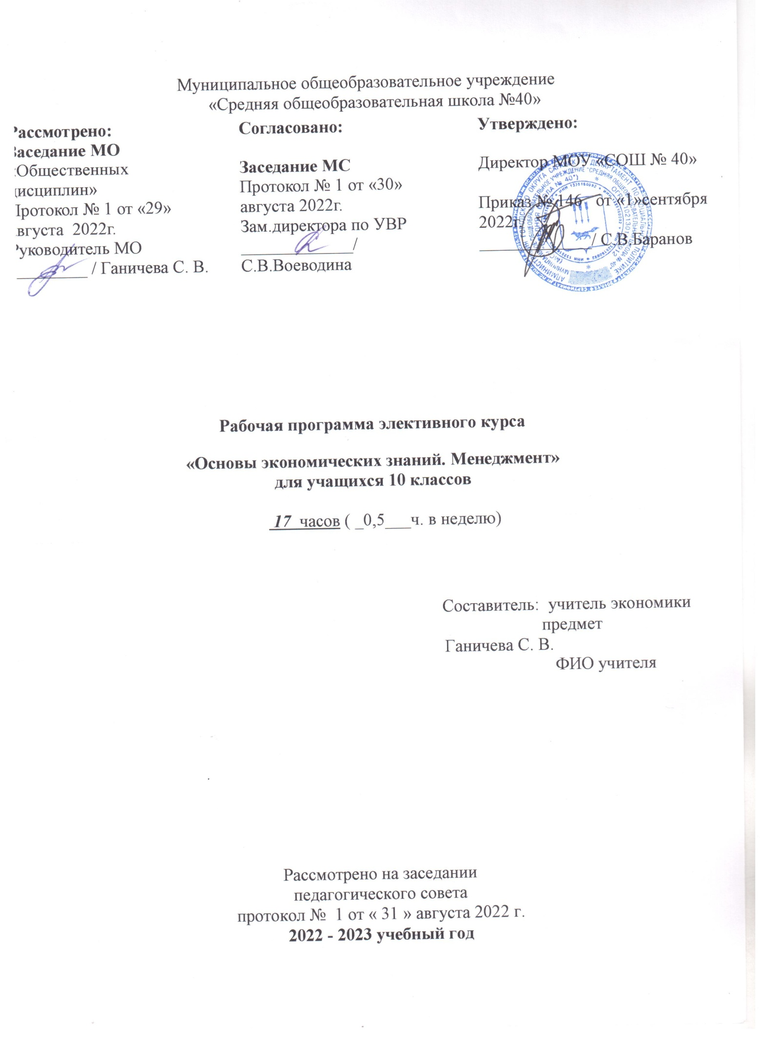

Элективный курс: "Основы экономических знаний. Менеджмент"
10 - 11 класс
1.Пояснительная записка
Программа курса «Основы менеджмента» составлена на основе программы элективного курса «Основы экономических знаний. Менеджмент» для 10 – 11 классов общеобразовательных школ (Автор программы – С.В. Федин) – Сборник программно – методических материалов по экономике и праву для общеобразовательных учреждений.-3-е изд.-М.-«Вита-Пресс», 2008.
Преподавание менеджмента в школе – в определенной мере дань требованиям, выдвигаемым условиями жизни. Современному человеку, бесспорно, необходимо иметь представление о функции управления, проблемам взаимодействия людей в организации, вопросам само менеджмента и делового общения, а главное, иметь компетентность в общении и проблеме собственного трудоустройства.
Переход к рыночной экономике требует создания соответствующих экономических, финансовых и управленческих структур, но и при этом формирования нового поколения грамотных людей в плане управленческой и организационной деятельности: специалистов профессионалов и широкого слоя, восприимчивых к рыночной экономике граждан. Из этого следует, образования специфической среды, необходимой для нормального развития рыночных и организационно-деловых отношений в стране.
Курс «Основы экономических знаний. Менеджмент» является как раз попыткой приобщения школьников к азам управленческой деятельности, ознакомлением с процессами, происходящими в организационной среде, создания у них положительного психологического настроя, формирование нового экономического мышления, свободного от идеологических догм, но основанного на строгой логике законов организации и управления.
Программа курса предназначена для учащихся 10-11 классов средней школы. Она не носит нормативного, обязательного характера и как элективный курс имеет возможность гибкого реагирования на конкретные условия его проведения. Вместе с тем эта программа вполне может стать обязательным курсом, заложенные в ней возможности позволяют строить весь учебный процесс, внося в него необходимые изменения, как по содержанию, так и по форме. Это могут быть экскурсии в организации, встречи с управляющими разного уровня.
Цели и задачи дисциплины
Цель состоит в формировании у школьников адекватных представлений о сути деятельности организации и протекающих в ней процессов, воспитание деловой культуры и управленческого мышления. Реализация этой цели на практике, воплотить в понимание учащегося механизмов функционирования организационной системы, способность организовать и эффективно развивать в будущем свою организацию, умение видеть сложную ситуацию в целом, предлагать альтернативы решения и организовывать их выполнение в условиях конкуренции. Знания и навыки, полученные при изучении менеджмента в школе, позволят ее выпускникам чувствовать себя уверенно в решении вопросов по управлению и поведению в организации, сознательно выбирать свою будущую профессию, всесторонне изучив ее основы и место в организационной системе.
Исходя из целей, вытекают и задачи
- ознакомление учащегося с управленческой, организационной, экономической, маркетинговой деятельностью
- рассмотрение комплексных подходов к процессам управления организацией, учитывая социальную ответственность управленческой деятельности
- формирование мировоззрения, соответствующего современным идеям и положениям науки и практики управления
- ориентация школьников на управление организацией в условиях современной экономике и возможности построения собственного дела на принципах цивилизованного рынка
- формирования способностей к самоменеджменту и самообразованию, развивая умения самостоятельно приобретать, усваивать и применять знания менеджмента в конкретных ситуациях, самостоятельно и нестандартно мыслить, не теряться как в типичной, так и в нестандартной обстановке
- умение кооперироваться с коллегами и работать в коллективе
- формирование коммуникативных навыков и умения принятия управленческого решения, как выбор из ряда альтернатив

Вся программа и разработка уроков предполагает работу по формированию навыков свободного общения и раскрытия своей личности и индивидуальности. Это направление основано не на пассивном заучивании терминов и конспекта, а на деятельной работе воображения, увлеченности и интересу к изучаемому предмету, при помощи беседы, деловой игры, «круглого стола», коллективного творчества и выхода из нестандартных ситуаций.
Программа курса рассчитана на 34 часа, т.е 1 час в неделю.
2. Результаты освоения курса внеурочной деятельности.
Личностные результаты
К личностным результатам освоения экономических и коммуникационных технологий как инструмента в учёбе и повседневной жизни можно отнести:
1.Сформированность мировоззрения, соответствующего современному уровню экономического знания, включающего знания истории экономической мысли, современной экономической теории и прикладных экономических наук.
2. Сформированность субъективной позиции учащегося (самоопределение и самореализация в сфере экономических отношений), а также умения оценивать и аргументировать собственную точку зрения по экономическим проблемам.
3. Сформированность гражданской позиции ученика как активного и ответственного члена российского общества, осознающего свои экономические права и обязанности, уважающего свою и чужую собственность.
Метапредметные результаты
Регулятивные универсальные учебные действия:
- самостоятельно определять цели, задавать параметры и критерии, по которым можно определить, что цель достигнута;
- оценивать возможные последствия достижения поставленной цели в деятельности, собственной жизни и жизни окружающих людей, основываясь на соображениях этики и морали;
- ставить и формулировать собственные задачи в образовательной деятельности и жизненных ситуациях;
- оценивать ресурсы, в том числе время и другие нематериальные ресурсы, необходимые для достижения поставленной цели;
- выбирать путь достижения цели, планировать решение поставленных задач, оптимизируя материальные и нематериальные затраты;
- организовывать эффективный поиск ресурсов, необходимых для достижения поставленной цели;
- сопоставлять полученный результат деятельности с поставленной заранее целью.
Познавательные универсальные учебные действия:
- искать и находить обобщенные способы решения задач, в том числе, осуществлять развернутый информационный поиск и ставить на его основе новые (учебные и познавательные) задачи;
- критически оценивать и интерпретировать информацию с разных позиций, распознавать и фиксировать противоречия в информационных источниках;
- находить и приводить критические аргументы в отношении действий и суждений другого; спокойно и разумно относиться к критическим замечаниям в отношении собственного суждения, рассматривать их как ресурс собственного развития;
Коммуникативные универсальные учебные действия:
- осуществлять деловую коммуникацию как со сверстниками, так и со взрослыми (как внутри образовательной организации, так и за ее пределами), подбирать партнеров для деловой коммуникации исходя из соображений результативности взаимодействия, а не личных симпатий;
- при осуществлении групповой работы быть как руководителем, так и членом команды в разных ролях (генератор идей, критик, исполнитель, выступающий, эксперт и т.д.);
- координировать и выполнять работу в условиях реального, виртуального и комбинированного взаимодействия;
- развернуто, логично и точно излагать свою точку зрения с использованием адекватных (устных и письменных) языковых средств;
- распознавать конфликтогенные ситуации и предотвращать конфликты до их активной фазы, выстраивать деловую и образовательную коммуникацию, избегая личностных оценочных суждений.
Предметные результаты:
− сформированность системы знаний об экономической сфере в жизни общества как пространстве, в котором осуществляется экономическая деятельность индивидов, семей, отдельных предприятий и государства;
− понимание сущности экономических институтов, их роли в социально- экономическом развитии общества; понимание значения этических норм и нравственных ценностей в экономической деятельности отдельных людей и общества, сформированность уважительного отношения к чужой собственности;
− сформированность экономического мышления: умения принимать рациональные решения в условиях относительной ограниченности доступных ресурсов, оценивать и принимать ответственность за их возможные последствия для себя, своего окружения и общества в целом;
− владение навыками поиска актуальной экономической информации в различных источниках, включая Интернет; умение различать факты, аргументы и оценочные суждения; анализировать, преобразовывать и использовать экономическую информацию для решения практических задач в учебной деятельности и реальной жизни;
− сформированность навыков проектной деятельности: умение разрабатывать и реализовывать проекты экономической и междисциплинарной направленности на основе базовых экономических знаний и ценностных ориентиров;
− умение применять полученные знания и сформированные навыки для эффективного исполнения основных социально-экономических ролей (потребителя, производителя, покупателя, продавца, заемщика, акционера, наемного работника, работодателя, налогоплательщика);
− способность к личностному самоопределению и самореализации в экономической деятельности, в том числе в области предпринимательства; знание особенностей современного рынка труда, владение этикой трудовых отношений;
− понимание места и роли России в современной мировой экономике; умение ориентироваться в текущих экономических событиях, происходящих в России и мире.
3. Содержание учебного курса.
Тема 1. Сущность, предмет и содержание менеджмента
Понятия: "менеджмент", "менеджер". Взаимосвязь основных категорий менеджмента: цель, предмет, субъекты и объекты. Виды и принципы менеджмента. Человек в системе менеджмента. Системный подход в менеджменте. Понятия: "система", "системный подход", "системный анализ", "обратная связь", "вход", "выход", "синергия". Закрытые и открытые системы. Системное мышление в менеджменте. Управленческая иерархия. Основные уровни управления.
Цели и задачи менеджмента. Направления управленческой деятельности. Полный цикл процесса управления. Переменные ситуационного подхода. Современная система взглядов на менеджмент. Критерии успеха менеджмента.
Тема 2. Функции, принципы и методы менеджмента
Функции менеджмента: планирование, организация, координация, мотивация и контроль. Принципы менеджмента: Научность в сочетании с элементами искусства; целенаправленность управления; функциональная специализация в сочетании с универсальностью; последовательность в управленческом процессе; оптимальное сочетание централизованного регулирования управляемой подсистемой с ее саморегулированием; обеспечения соответствия прав, обязанностей и ответственности; обеспечение общей заинтересованности всех участников управления в достижении целей предприятия и др. Методы менеджмента: организационные, административные, экономические, социально-экономические.
Тема 3. Основные качества менеджера
Менеджер. Функции и задачи менеджера. Требования к менеджеру. Основные ограничения. Принципы, стили и методы управления. Архетипы управляющих. Роли менеджеров. Модели поведения руководителей X, Y, Z.
Содержание труда менеджеров. Типы менеджеров. Основные качества личности менеджера. Современная модель менеджера. Карьера. Факторы, влияющие на деятельность менеджера.
Понятия: “руководство”, “руководитель”, “лидерство”", “лидер”. Стили руководства. Типы руководства. Формальные и неформальные группы и лидеры. Традиционные концепции лидерства. Концепция ситуационного лидерства.
Теория власти. Типология власти. Власть и авторитет. Феномен власти в менеджменте. Соотношение власти и авторитета в организации. Понятие баланса власти. Источники личной власти в организации. Механизмы реализации власти. Новое в теориях лидерства.
Тема 4. Планирование. Методы обоснования бизнес-планов предприятий и их мониторинг. Прогнозирование. Направления прогнозирования. Методы прогнозирования. Планирование. Временной аспект планирования. Виды планов. Стратегическое планирование: сущность и функции. Оценка планов. Критерии оценки. Бизнес-план. Основные разделы бизнес-плана. Технико-экономическое обоснование бизнес-плана.
Тема 5. Разновидности менеджмента. Коммуникационный менеджмент
Понятие и сущность коммуникации. Виды коммуникаций. Значение коммуникации в организации. Модели коммуникации. Коммуникационный процесс. Стратегический менеджмент. Стратегический менеджмент и эволюция систем управления. Логика развития. Стратегические приоритеты управления – стратегический менеджмент. Разработка стратегических альтернатив. Стратегическое планирование. Стратегический контроль. Разработка стратегии и ее согласование с возможностью тактических решений. Принципы стратегического менеджмента. Человеческий фактор стратегии.
Менеджмент персонала. Место и роль работы с персоналом и неассоциированными физическими лицами в осуществлении задач и функций менеджмента. Специфика обеспечения трудовыми ресурсами. Управление трудовыми ресурсами, этапы и характерные особенности менеджмента.
Определение потребностей в трудовых ресурсах. Системы набора управленческих кадров и подготовки их к работе в организации. Аттестация и ротация управленческого персонала. Принципы подбора, расстановка и выдвижения руководящих работников.
Структура управленческого персонала. Особенности работы с руководителями - управляющими, менеджерами, специалистами, техническими исполнителями и др. участниками сделок.
Функции кадровой службы. Подготовка кадров. Зарплатная политика. Виды финансовых льгот. Структура активных программ социального обеспечения. Отбор кадров. Оценка работы: методы, проблемы.
Тема 6. Этика делового общения, управление конфликтами и психология менеджмента. Конфликты и стрессы. Функциональный и дисфункциональный конфликты. Внутриличностный и межличностный конфликты. Конфликт между личностью и группой. Межгрупповой конфликт. Агрессия. Факторы, влияющие на агрессию. Социальные дилеммы. Искаженное восприятие. Решение социальных дилемм. Забастовка как вид социального напряжения. Управление конфликтами. Природа стресса. Причины стресса. Модель стрессовой реакции. Как понижать уровень стресса.

4.Тематическое планирование .
Тема, раздел | Кол-во часов | В том числе практического вида работ
Начала менеджмента. | 3 | 2
Характеристика организации как хозяйственной системы. | 8
Люди в организации. | 7 | 2
Управление деятельности организации. | 12 | 2
Итого | 34 | 6

Литература:
Федин С.В. и др. Основы менеджмента: Учебное пособие. – М.: ВИТА-ПРЕСС, 2006.
Федин С.В. и др. Основы менеджмента: Методическое пособие. – М.: ВИТА-ПРЕСС, 2007.

